27. október 2021

Kozmetická starostlivosť od značiek N.A.E., Barnängen, Gliss, Syoss, Schauma, Vademecum a Fa

**nápadité vianočné balíčky, ktoré rozhodnE poTEŠia**

**Vianoce sa blížia každým dňom a väčšina z nás už premýšľa, čím urobí radosť svojim blízkym. Ak neviete, alebo váhate, verte, že balíčkom plným kozmetiky rozhodne nešliapnete vedľa, ale práve naopak. Máte vo svojom okolí milovníka alebo milovníčku prírodných produktov? Potom siahnite po jednom z balíčkov certifikovanej prírodnej kozmetiky starajúcej sa o pleť, telo a vlasy N.A.E.. Deti zase rozhodne poteší batôžtek jednorožca či slona plný prekvapení v podobe produktov Schauma, Fa a Vademecum. Na svoje si prídu aj páni. Rozmanité pánske balíčky ukrývajúce produkty značiek Syoss, FA či Got2b, sú prispôsobené aktívnemu aj ležérnemu životnému štýlu. Balíčky švédskej značky Barnängen poskytnú špeciálnu intenzívnu starostlivosť, ktorá sa rozhodne bude hodiť nielen počas zimných mesiacov. Užite si pokojné Vianoce a potešte svojich blízkych darčekmi, ktoré ich nielen potešia, ale určite ich aj radi využijú.**

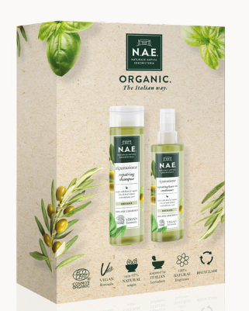

**Olivová prírodná starostlivosť od N.A.E.**

Vďaka tradičnému umenie talianskych bylinkárov vznikol šampón a kondicionér, ktorý zoceľuje poškodené vlasové vlákna, navracia vlasom lesk a zároveň podporuje ich rast. Pochváliť sa môže nielen 97% prírodných ingrediencií, ale aj fliaš z recyklovateľného PET materiálu. Intenzívnu regeneráciu zaisťuje vitamín E, ktorý obsahuje organický olivový olej. Zloženie je doplnené aj o bazalku, ktorá poskytuje komplexnú starostlivosť aj prevenciu proti vypadávaniu vlasov. Ak poznáte vo svojom okolí niekoho, kto má problém so suchými vlasmi, tento produkt bude preňho ideálny.

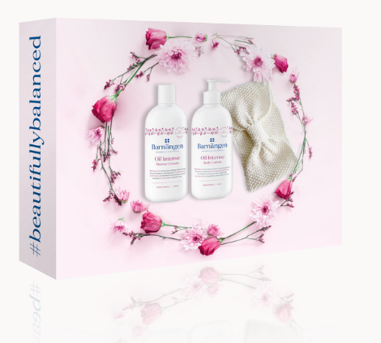

**Intenzívna výživa s vôňou ruže od Barnängen**

Mnoho ľudí počas zimných mesiacov trápi suchá pokožka. Je to spôsobené predovšetkým zmenou počasia a extrémnymi podmienkami. Vyživujúcu starostlivosť poskytne sprchový gél a telový krém s olejom z divej ruže, ktorý je zároveň doplnený o unikátnu prísadu Cold cream. Príjemnú vôňu, vkusné balenie a hydratujúci účinok ocenia ženy naprieč všetkými generáciami.

**Starostlivosť o vlasy s produktmi GLISS**

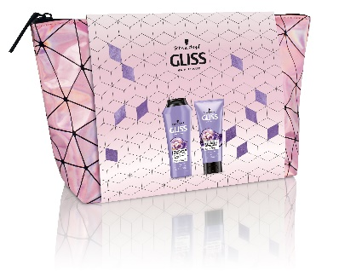Dosiahnuť zdravo vyzerajúci účes s permanentným leskom chce každá žena. K tomu môžu rozhodne dopomôcť darčekové balíčky obsahujúce produkty vlasovej starostlivosti GLISS, ktoré sú prispôsobené špecifickým potrebám vlasov, zaisťujú obnovu a viditeľne zlepšujú ich kvalitu. Kombinácia produktov rady GLISS Blond Perfector so zmesou peptidov a extraktom z čučoriedok je určená pre prírodné, farbené alebo zosvetlené blond vlasy. Hĺbkovo regeneruje vnútornú štruktúru vlasov bez preťaženia a dodáva im nádych chladných tónov. Produkty GLISS Ultimate Repair sú zase určené pre suché a poškodené vlasy, ktorým zabezpečia mimoriadnu starostlivosť pre obnovenie strateného Keratínu.

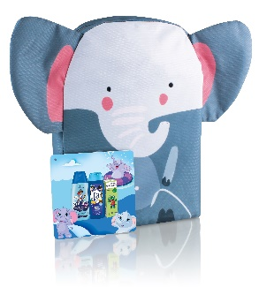**Zábavný a zároveň praktický darček pre deti**

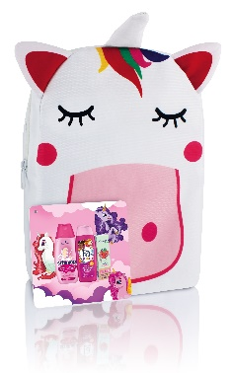Prísť s nápadom, ktorý bude deti baviť, ale zároveň ho zmysluplne využijú, je takmer nemožné. Túto dilemu riešia batôžky jednorožca či slona pripravené pre malé dievčatá a chlapcov, ktoré v sebe navyše ukrývajú šampón a balzam na vlasy Schauma, sprchový gél Fa a zubné pasty Vademecum. Kým sprchový gél Fa obsahuje provitamín B5 a zanecháva detskú pokožku hebkú, hydratovanú a vyživenú, šampón a balzam Schauma má zase pH neutrálnu receptúru, je bez farbív a nedráždi pokožku ani oči. Detské pasty Vademecum obsahujúce Calcium Plus, nielen posilnia mliečne zuby, ale zároveň na ich povrchu vytvoria štít, ktorý ich až po dobu 12 hodín chráni pred škodlivými vplyvmi cukrových kyselín a tým predchádzajú vzniku zubných kazov.

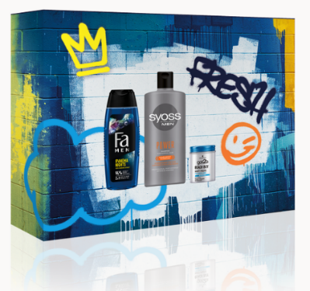**Ideálne pre každého muža**

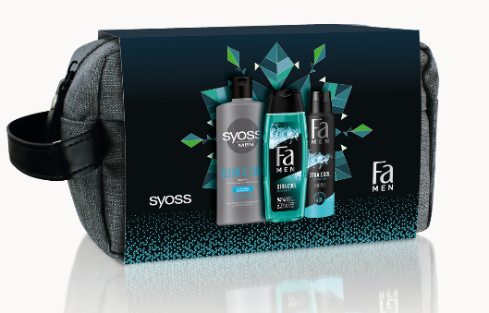Či už vyberáte darček pre aktívneho muža alebo milovníka stylingu, vyskúšajte balíčky, ktoré spájajú produkty Fa Men a Syoss. Šampón Syoss Men Clean & Cool je určený pre normálne až mastné vlasy. Mentol, ktorý šampón obsahuje, prirodzene osviežuje pokožku hlavy. Sprchový gél a dezodorant Fa Men XTRA je ideálnou vzpruhou pre každého muža, ktorý po športe potrebuje dobiť energiu. Ďalší z variantov ponúka šampón Syoss Men Power, ktorý zaručuje väčší objem a pružnosť vlasov. Tajomstvo sa ukrýva v zložení, ktoré je obohatené o kofeín. Ku konečnému stylingu pomôže pasta Got2b, ktorá zaistí ten správny plážový strapatý look aj v zime.

**O spoločnosti Henkel:**

*Spoločnosť Henkel pôsobí celosvetovo s vyrovnaným a diverzifikovaným portfóliom produktov. Vďaka silným značkám, inováciám a technológiám zastáva Henkel vedúce postavenie na trhu tak v spotrebiteľských, ako aj priemyselných odvetviach. V oblasti lepidiel je Henkel divízia Adhesive Technologies celosvetovým lídrom na trhu v rámci všetkých priemyselných segmentov. V oblastiach Laundry & Home Care a Beauty Care je Henkel na vedúcich pozíciách na viacerých trhoch a v kategóriách vo svete. Spoločnosť bola založená v roku 1876 a má za sebou viac než 140 úspešných rokov. V roku 2018 dosiahla obrat vo výške 20 mld. eur a upravený prevádzkový zisk približne vo výške 3,5 mld. Eur. Henkel zamestnáva viac než 53 000 ľudí po celom svete, ktorí spolu tvoria zanietený a veľmi rôznorodý tím, ktorý spája silná firemná kultúra a spoločný záujem vytvárať trvalo udržateľné hodnoty a ktorý zdieľa spoločné hodnoty. Ako uznávaný líder v oblasti udržateľnosti je Henkel na popredných priečkach v mnohých medzinárodných indexoch a hodnoteniach. Prioritné akcie spoločnosti Henkel sú kótované na nemeckom akciovom indexe DAX. Viac informácií nájdete na stránke* [*www.henkel.com*](http://www.henkel.com)*.*

*Na Slovensku pôsobí Henkel vo všetkých troch strategických oblastiach už od roku 1991. Henkel Slovensko predáva viac ako 50 značiek a dnes zamestnáva viac ako 1 900 pracovníkov.*

**Kontakt:**

Kristína Gazdagová, SEESAME Communication Experts

Telefón: +421 905 502 582

E-mail: gazdagova@seesame.com